忠泰美術館年度建築展《聚變：AA倫敦建築聯盟的前銳時代》5/8開展！
亞洲首度公開珍貴原稿 探究建築教育的實驗與變革

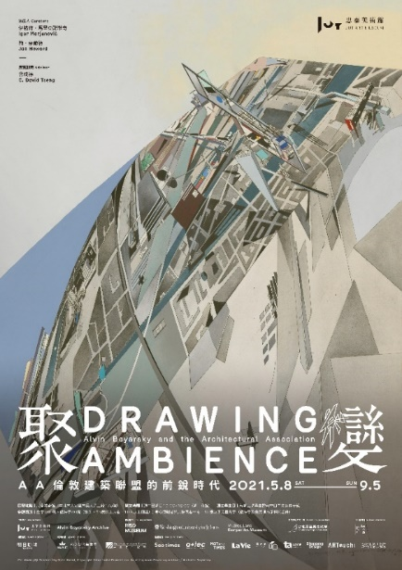

「牆上作圖，我們作戰。」（We fight the battle with the drawings on the wall.）
—阿爾文．博亞爾斯基（Alvin Boyarsky）

忠泰美術館年度重點建築展《聚變：AA倫敦建築聯盟的前銳時代》將於5月8日開展。本次展覽呈現AA倫敦建築聯盟（Architectural Association School of Architecture，簡稱AA），前院長阿爾文．博亞爾斯基（Alvin Boyarsky）於1971至1990年掌舵期間，充滿前衛性的辦學理念，透過教學、展覽與出版品等計畫，讓AA一躍成為培育建築大師的搖籃。展覽規劃六個主題，展出阿爾文．博亞爾斯基個人將近百件的珍貴典藏，包括繪圖作品、AA絕版出版品與紙本資料，其中包含雷姆．庫哈斯（Rem Koolhaas）及札哈．哈蒂（Zaha Hadid）等享譽國際的建築大師，於新銳時期的繪圖原稿，同時也是這些珍貴原稿首次在亞洲公開展出。展覽從５月８日開始至９月５日止，忠泰美術館期待透過回顧當時建築新銳們的建築繪圖創作，引領觀者從建築教育的創新與前衛性去探究建築與創作的本質。

AA前衛時代的紙上攻防戰：從建築繪圖、實驗策展，培育建築人才
「繪圖（Drawing）」一詞不僅是表達設計與形式的語言，更是傳遞思想與探索建築的重要媒介，同時也是1971年至1990年間擔任AA倫敦建築聯盟院長的阿爾文．博亞爾斯基所推崇的建築教育核心。忠泰美術館本次推出的《聚變：AA倫敦建築聯盟的前銳時代》，便是由忠泰美術館與阿爾文．博亞爾斯基典藏（Alvin Boyarsky Archive）合作，透過展現阿爾文．博亞爾斯基這位將AA推上國際頂尖建築學府地位，並培育出多名國際建築大師的關鍵人物，其辦學理念與紙上作品收藏，來剖析建築繪圖與創作本質的教育議題。
.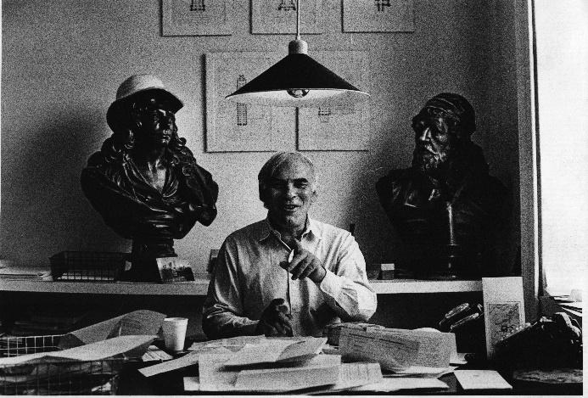
阿爾文．博亞爾斯基曾以「牆上作圖，我們作戰。」這句話，表達自己透過繪圖來反抗、變革建築教育的精神。在其擔任AA院長期間，十分推崇繪圖的藝術與概念，大動作拓展出版品定位，收錄當代建築師充滿前衛思潮的紙上創作。此外，由他開創的前衛教學制度「設計教學分組單元系統」（Unit System），要求各單位指導老師向院長「推銷」設計想法應聘成功後，再向學生「簡報」概念，並「募集」學生，篩選學生繪圖作品錄取單元學員後，才算正式開課。從教學方針變革，提供新銳建築師各自對話交鋒又充滿實驗性的合作交流平台，同時，繪圖的影響力也在手繪圖稿的傳播便利性、出版品蓬勃發展與課程系統的重要地位中，逐步擴大。

阿爾文．博亞爾斯基的兒子，同時也是這次共同主辦單位代表暨展品提供者的尼可拉斯·博亞爾斯基（Nicholas Boyarsky）在開幕時透過影片捎來問候，同時提到：「這些繪圖作為一種『對話』交流，無償致贈給我父親。透過展覽中回顧我父親不同的人生階段，與建築師間長達數十年的對話，亦能看見他們作品的發展歷程。」

亞洲首展：從六個主題脈絡剖析建築大師原稿與AA絕版出版品
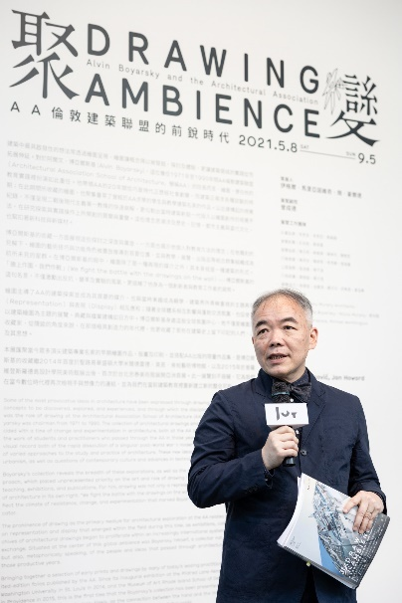
本展是繼2014年首度於美國聖路易華盛頓大學米爾德雷德．萊恩．肯帕藝術博物館（Mildred Lane Kemper Art Museum at Washington University in St. Louis），以及次年於普羅維登斯羅德島設計學院美術館（RISD Museum, Rhode Island School of Design, Providence）展出後，首次在亞洲展出。本次在忠泰美術館將展出將近百件珍貴典藏，包括繪圖作品42件、AA絕版出版品16件與多件紙本資料等，透過展場中六個主題：「夏季學程」、「歐洲激進派」、「繪圖的氛圍」、「繪圖實踐」、「反思現代性」、「反思歷史」，從歷史記憶、當代文化、都市主義、新科技與新媒材的實驗，映照出當時風起雲湧的國際建築文化與AA獨特的學制下，建築師們如何透過手繪圖稿去述說他們對未來世界的想像。臺灣展覽顧問曾成德表示：「（展覽中的）前衛運動雖然停在了某個時刻，不過它也開啟我們對未來想像的可能，這也是希望本展能帶給大家的。」

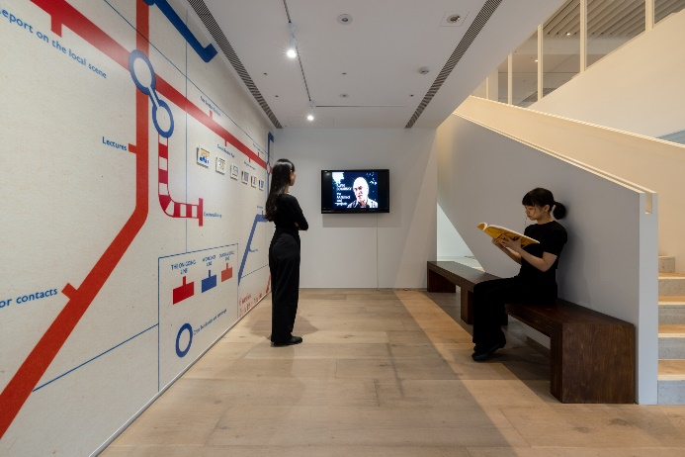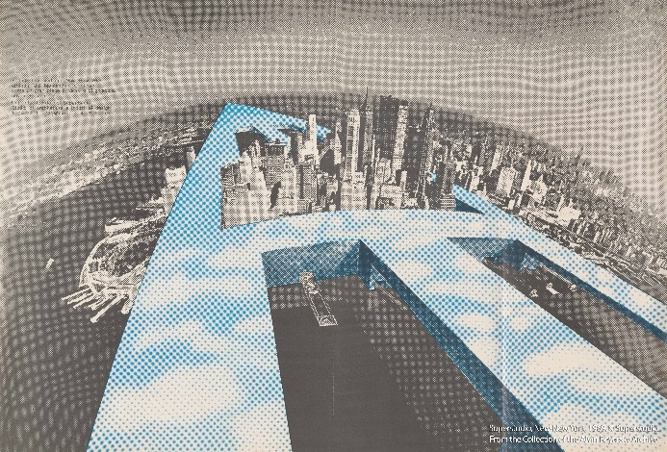
「夏季學程」展區為阿爾文．博亞爾斯基在任職AA院長前開設的國際設計學院（International Institute of Design，簡稱IID）連續三個夏季舉辦的建築聚會，匯聚各種教學方法、理論與人物，架構起建築學術交流的全球網路，成為AA獨特學制的濫觴。「歐洲激進派」展品來自於阿爾文．博亞爾斯基夏季學程期間交流所得的藏品，展出活躍於60和70年代的歐洲激進派團體如：倫敦的建築電訊（Archigram）、維也納的藍天組（Coop Himmelblau）、佛羅倫斯的超級工坊（Superstudio），同時也是此次展品中創作年代最早的作品。

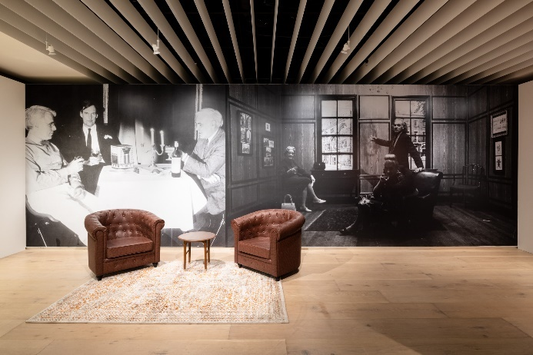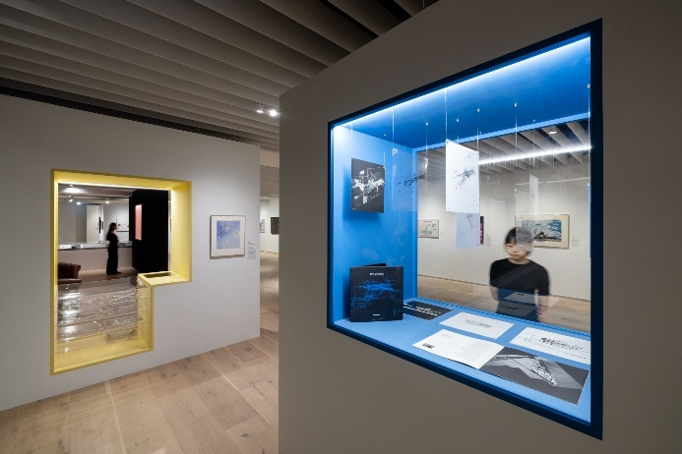
「繪圖實踐」探討繪圖將概念視覺化後，帶來的交流與對話，展場中規劃宛如「俱樂部」沙龍座談般的空間，再現AA學院小組制教學架構中充滿對話的學習場景，同時也展出多位建築師的手繪原稿。「繪圖的氛圍」一區則展出阿爾文．博亞爾斯基擔任院長期間，積極推展的出版品計畫，從「盒裝」（Box）、「作品集」（Folio）、「大開本」（Mega）等系列，如同紙上展覽會的出版品中，能看見建築師們充滿前衛與實驗的紙上作品；其中的12套Folio與4套Box均為絕版珍藏，本次展場特別規畫部分AA出版品提供觀眾翻閱。

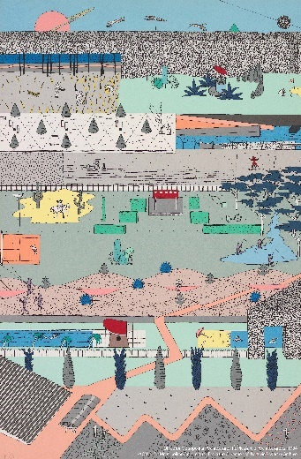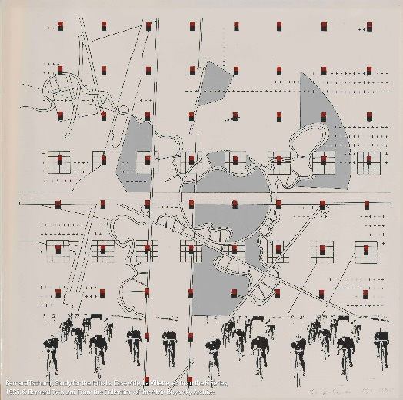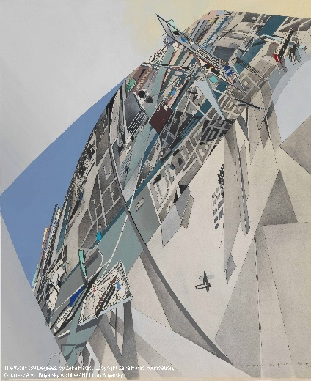
「反思現代性」主題中，能看見建築繪圖對於推展及促進公共空間的全球討論，是一種極為有效的媒介，透過展示、出版或參加國際競圖，持續在現代主義中挖掘發展的可能性並與國際對話，比如本區匯集了巴黎拉維列特公園（Parc de la Villette）競圖所繪的圖稿，其中包含札哈．哈蒂（Zaha Hadid）以及大都會建築事務所（Office for Metropolitan Architecture，簡稱OMA）、伯納德．初米（Bernard Tschumi）等在現今都極具影響力的建築大師或團體的競圖創作。

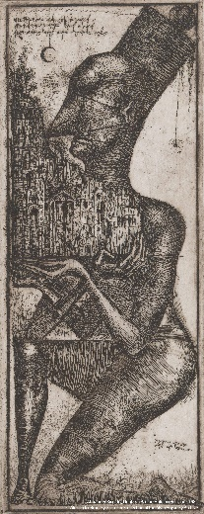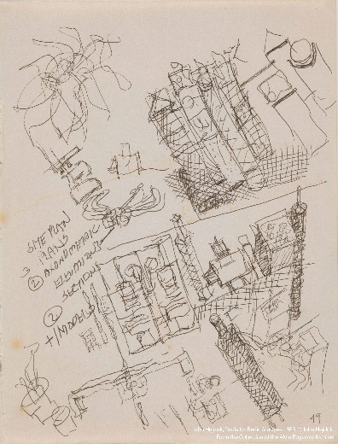
「反思歷史」主題關注於建築師透過繪圖表述對城市、歷史記憶和社會反思的一面，成為宛如集體記憶或歷史開放資料庫般的存在。丹尼爾．李伯斯金（Daniel Libeskind）、約翰．黑達克（John Hejduk）在繪圖中，透過視覺反省20世紀所經歷的恐怖與災難事件。約翰．黑達克於1986年在AA校園廣場的臨時建築體《時間的崩塌》（The Collapse of Time）的模型，為其探討納粹大屠殺歷史《罹難者》系列作品之一，以真假虛實交錯的敘事方式，闡述創作與社會的關係；俄羅斯「紙上建築師」派（Paper architects）的亞歷山大．布羅德斯基（Alexander Brodsky）和伊利亞．烏特金（Ilya Utkin）的蝕刻版畫，則企圖重新捕捉被蘇聯的進步與標準化政策拒於門外的那段過往。

忠泰美術館持續推出國際級展覽與教育活動 觸發建築發展思考
忠泰美術館，作為臺灣首座聚焦「未來」與「城市」議題的美術館，持續將具備國際視野的展覽活動與知識內容呈現給社會大眾，帶動城市文化發展。忠泰建築文化藝術基金會執行長李彥良表示：「延續去年從大時代探討建築潮流議題的《SOS拯救混凝土之獸──粗獷主義建築展》，今年再度推出國際規模展覽《聚變：AA倫敦建築聯盟的前銳時代》，聚焦於『建築繪圖』深入探究建築教育所能帶來的實驗性與變革，期待觸發眾人對建築發展可能性的思考。」
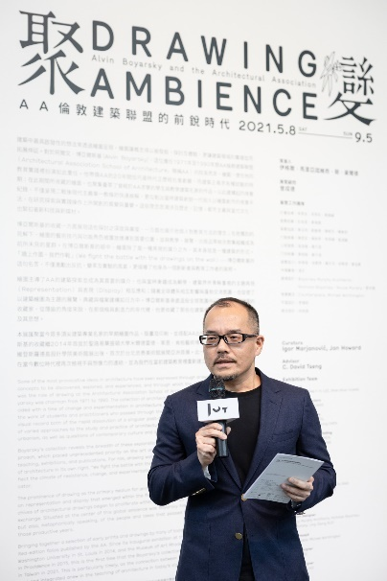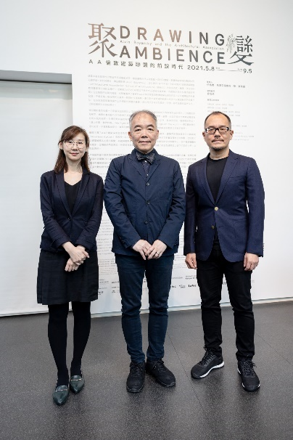

本展從建築教育探問出發，展覽期間也規劃多場活動，包括開展首日（５月８日）舉辦的開幕講座，邀請本展策展人伊格爾．馬里亞諾維奇（Igor Marjanović）、簡．豪爾德（Jan Howard）、阿爾文·博亞爾斯基的兒子尼可拉斯·博亞爾斯基（Nicholas Boyarsky）及過去曾經在AA就學的台灣建築師現身說法，帶我們重返那個充滿活力及競爭氛圍的現場。展期中也預計在展場舉辦四場「ADA新銳建築師對談：建築新銳的35/45」，邀請八組2020年ADA新銳建築獎得主，以輕鬆對談的方式，分享他們人生經歷，遙相呼應AA前銳時代的對話氛圍。另外，展期間也將舉辦本展展覽顧問曾成德及多位專家導覽，更多展覽活動與看展優惠資訊，詳見美術館官方網站。

【展覽資訊】
聚變：AA倫敦建築聯盟的前銳時代
Drawing Ambience: Alvin Boyarsky and the Architectural Association

策展人｜伊格爾．馬里亞諾維奇（Igor Marjanović）、簡．豪爾德（Jan Howard）
展覽顧問｜曾成德

展覽地點｜忠泰美術館（臺北市大安區市民大道三段178號）
展覽時間｜2021/５/８ – 2021/９/５
開放時間｜週二至週日10:00-18:00（週一休館）
交通資訊｜捷運忠孝新生站4號出口 或 忠孝復興站1號出口 步行約10分鐘
參觀資訊｜全票100元、優待票80元（學生、65歲以上長者、10人以上團體）；身心障礙者與其陪同者一名、12歲以下兒童免票（優待票及免票須出示相關證件）
週三學生日｜每週三憑學生證可當日單次免費參觀
展覽官網｜http://jam.jutfoundation.org.tw/exhibition/2946

主辦單位｜忠泰美術館、阿爾文．博亞爾斯基典藏（Alvin Boyarsky Archive）
協辦單位｜ 普羅維登斯羅德島設計學院美術館（RISD Museum, Rhode Island School of Design, Providence）、聖路易華盛頓大學米爾德雷德．萊恩．肯帕藝術博物館（Mildred Lane Kemper Art Museum at Washington University in St. Louis）
系列活動共同主辦｜台北市建築世代會
文化夥伴｜誠品人
活動協力｜明日咖啡 MOT CAFÉ
特別感謝｜文心藝術基金會、美國在台協會

